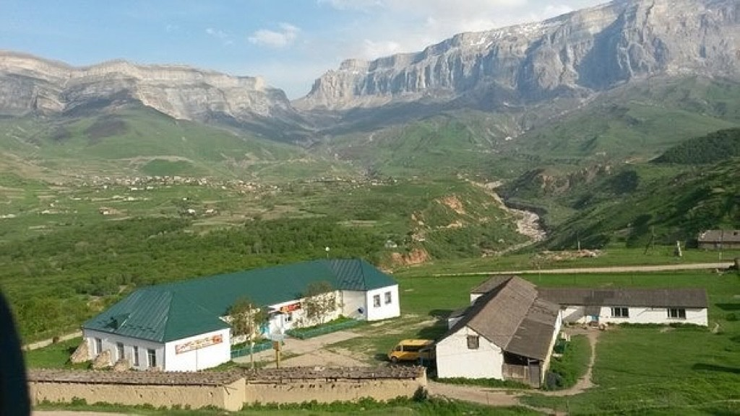
С 1 по -31 декабря 2021 года HTTP://MIKRAH.DAGSCHOOL.COM.MIKRAX1938@MAIL.RU, ИНДЕКС: 368755
ГАЗЕТА МКУО «МИКРАХСКАЯ СОШ ИМЕНИ З. З. ЗЕЙНАЛОВА» ДОКУЗПАРИНСКОГО РАЙОНА РЕСПУБЛИКИ ДАГЕСТАН
1 декабря в школе была организована акция "Красная ленточка". В нем участвовали учащиеся пионерской организации «Мы вместе»
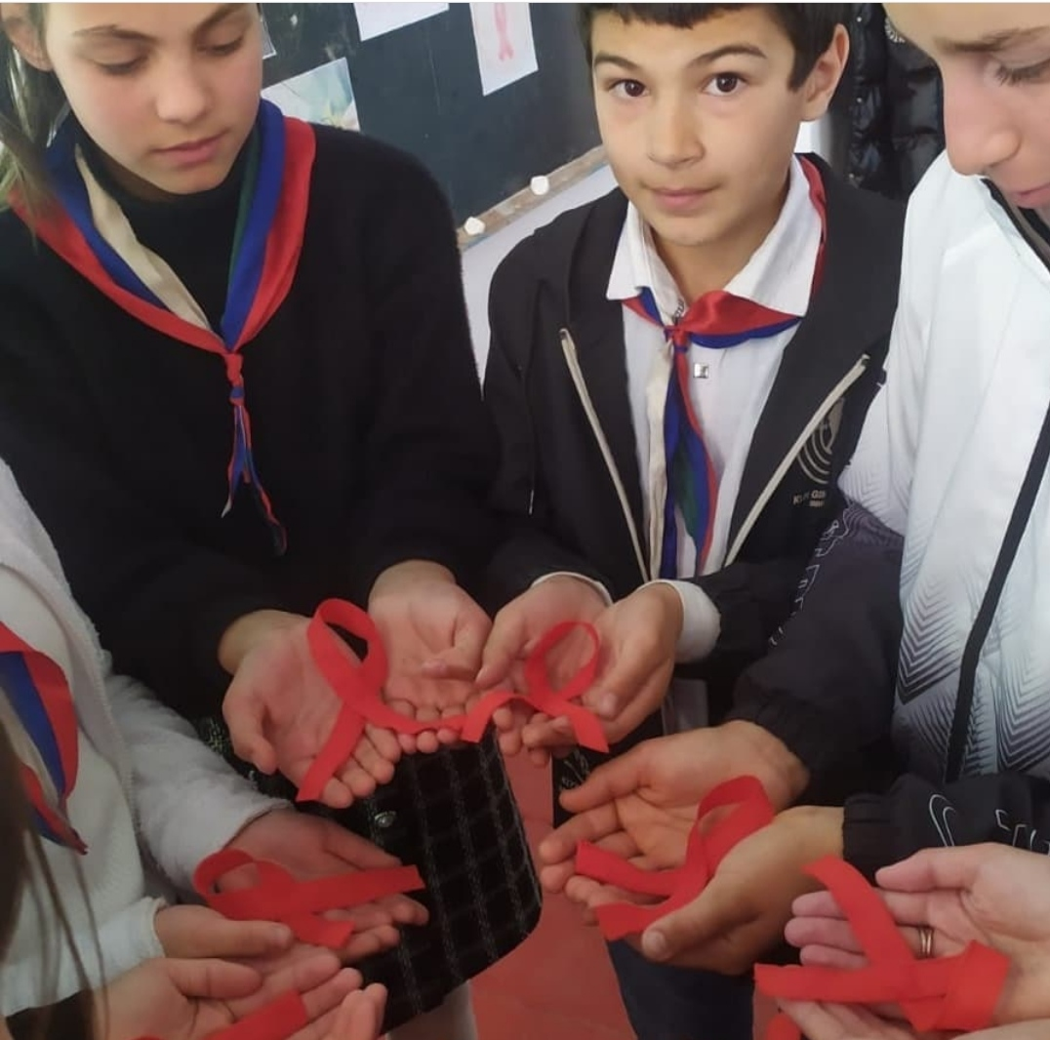
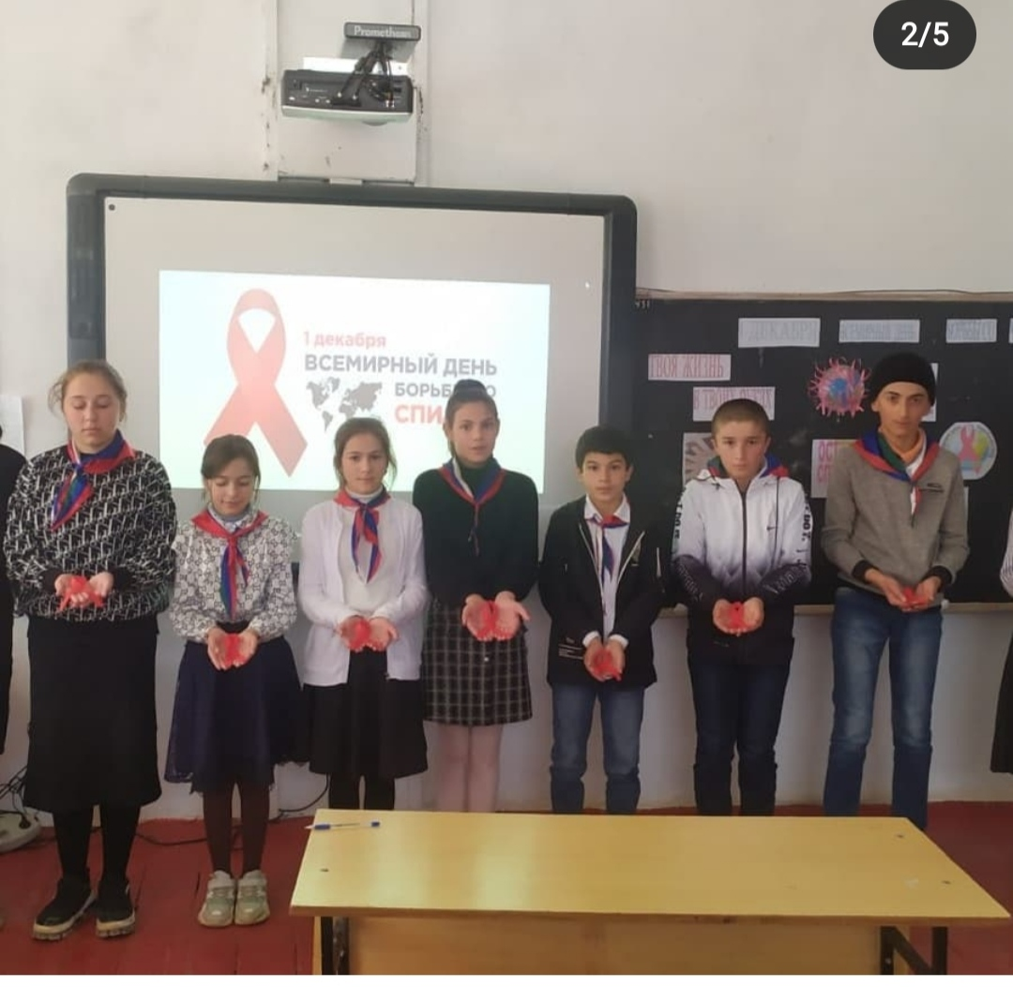

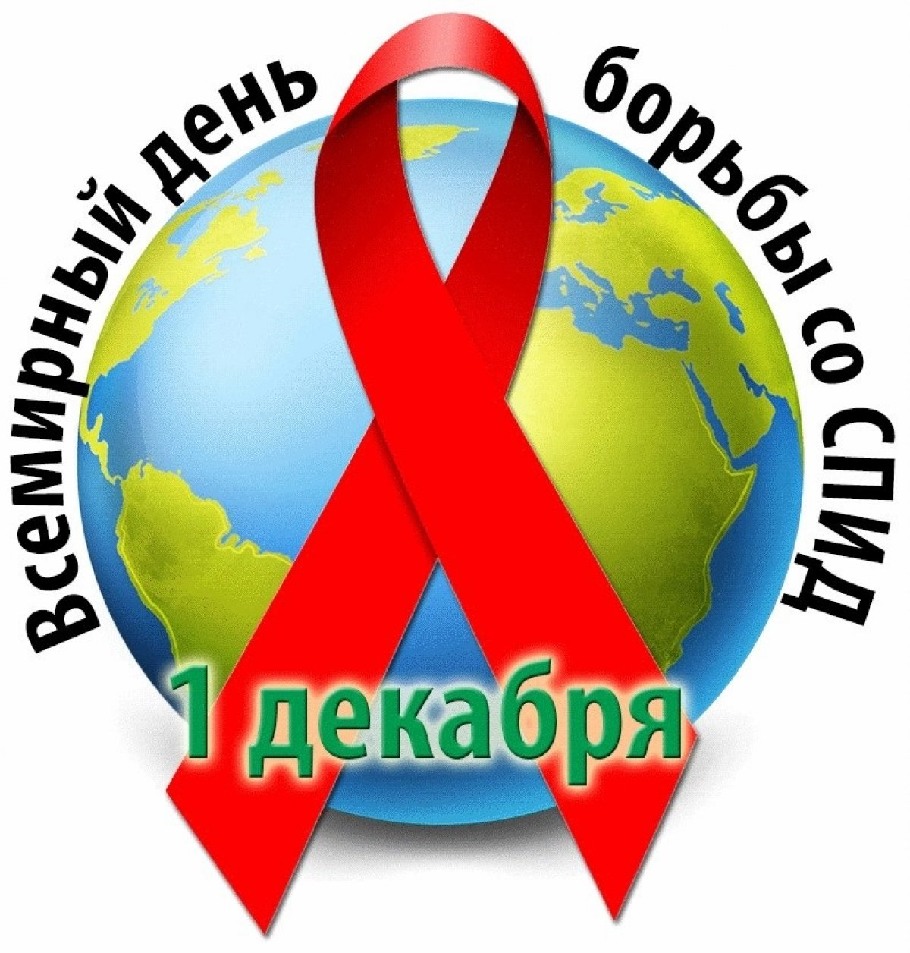
Ежегодно 1 декабря отмечается Всемирный день борьбы с ВИЧ/СПИДом, который служит делу укрепления организационных усилий по борьбе с пандемией ВИЧ-инфекции, продолжающей распространяться по всем регионам планеты. Каждый год Всемирный день борьбы со СПИДом проводится под различными девизами, отражающими существующие в данный момент насущные проблемы. Символом борьбы со СПИД является красная ленточка, ни одна акция в этой области не обходится сейчас без него.ее.

С 6 по 11 декабря прошла предметная неделя учителей русского языка под руководством Мехри Усмановой. В рамках недели учителя провели открытые уроки, внеклассные мероприятия, в том числе в игровой форме «Кто хочет стать миллионером». Большой интерес у учащихся вызвал вечер, посвященный Достоевскому. Кроме того, учителя осуществили подготовительную работу по ОГЭ. 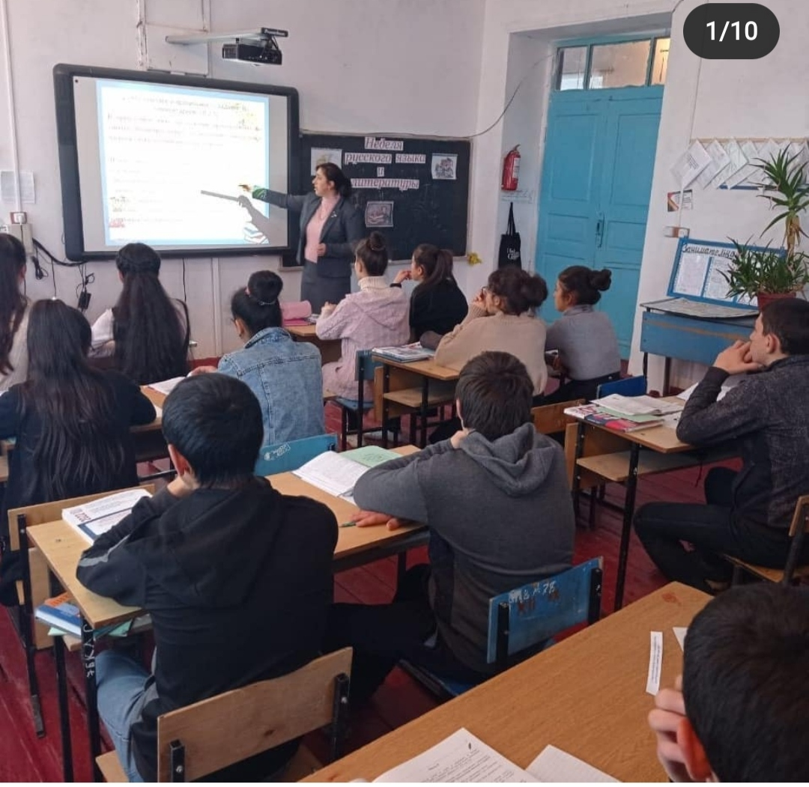
Проведением предметной недели мы проверяем уровень подготовки учащихся 9 классов к предстоящим экзаменам. 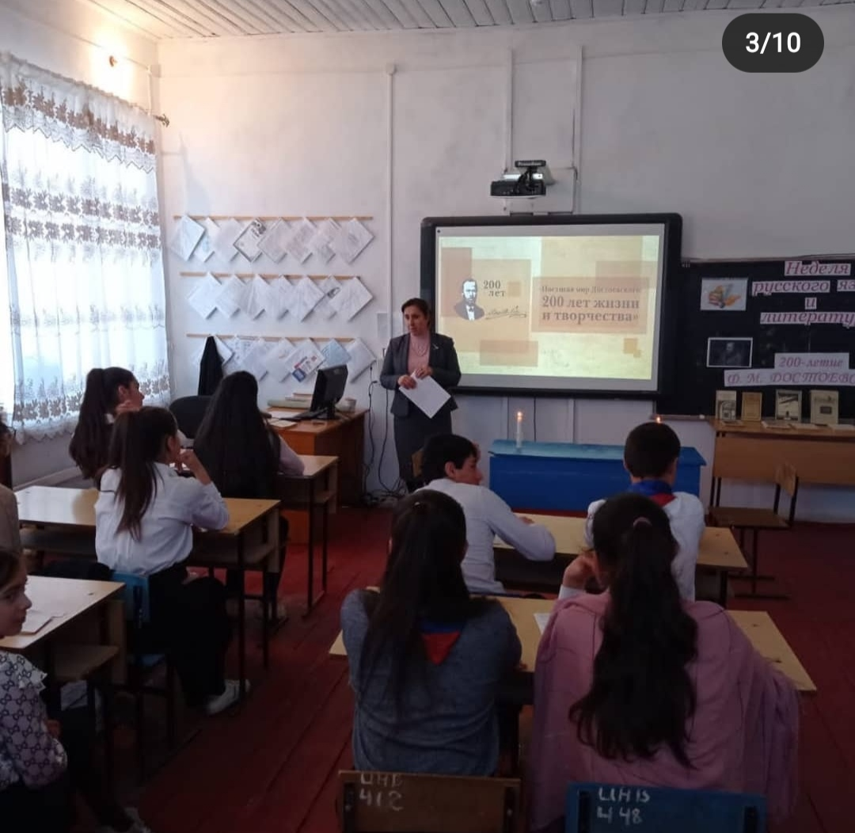
Проводимые мероприятия позволяют нам выявить интерес к трудовому творчеству, развивать творческий потенциал личности»- поделилась руководитель ШМО Мехри Курбановна. 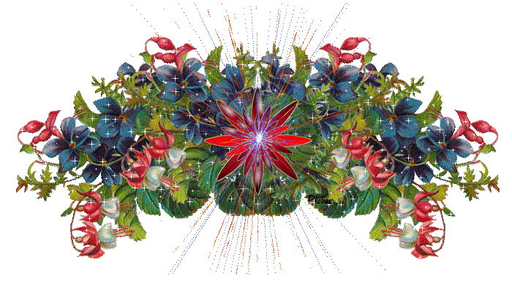
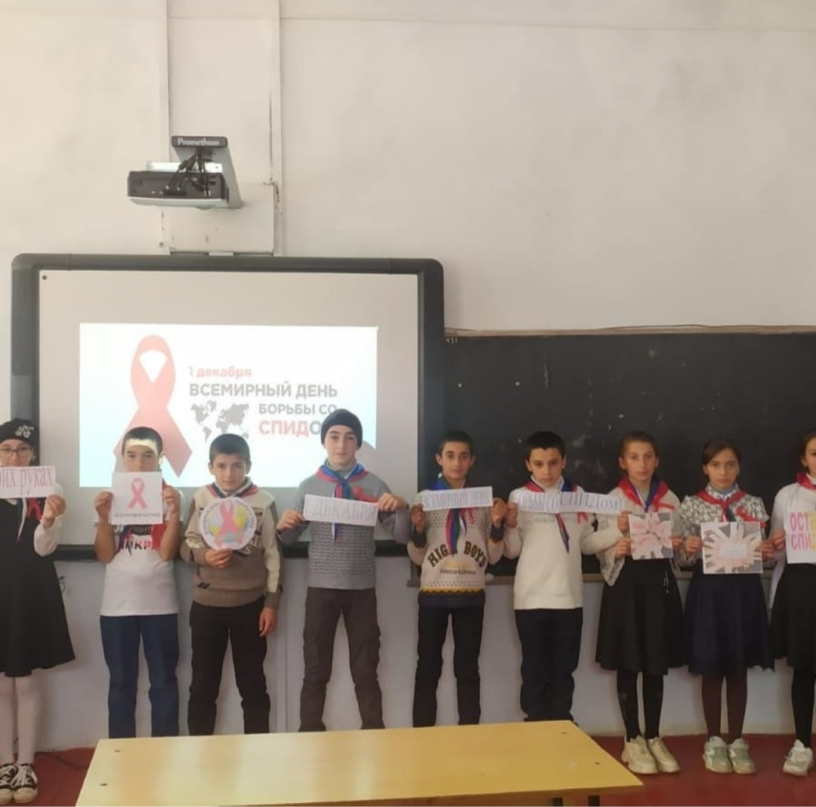
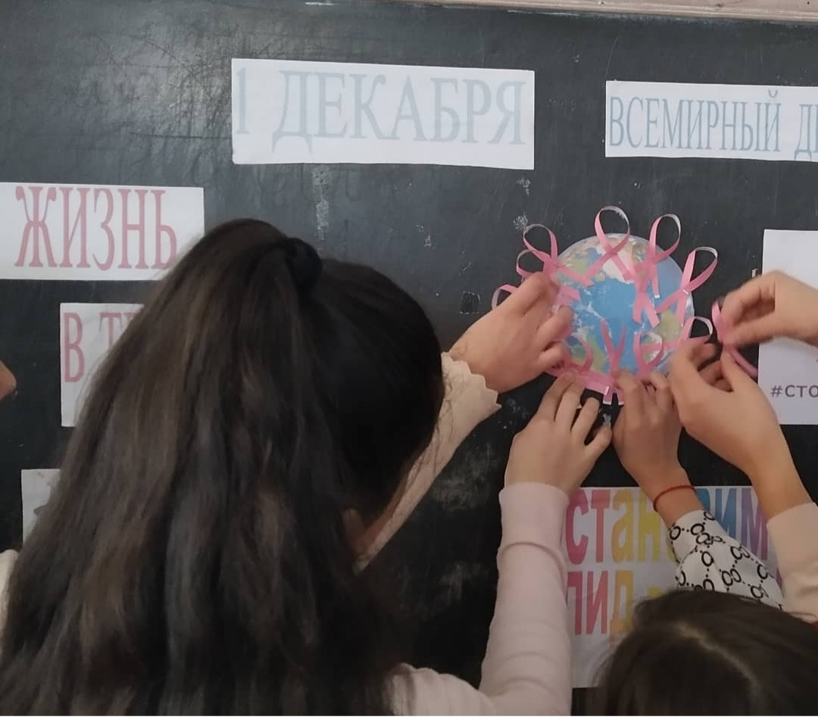
Также в этот день в нашей школе прошел ряд мероприятий: классные часы, встреча с медсестрой ФАПа Пиралиевой Т. К., на которой ребятам рассказали о ВИЧ-инфекции, мерах предосторожности, как вести себя, если кто-то из знакомых болен
Также 01.12.2021 года на базе МКОУ « Микрахская СОШ» учащиеся 11 класса написали итоговое сочинение (изложение) 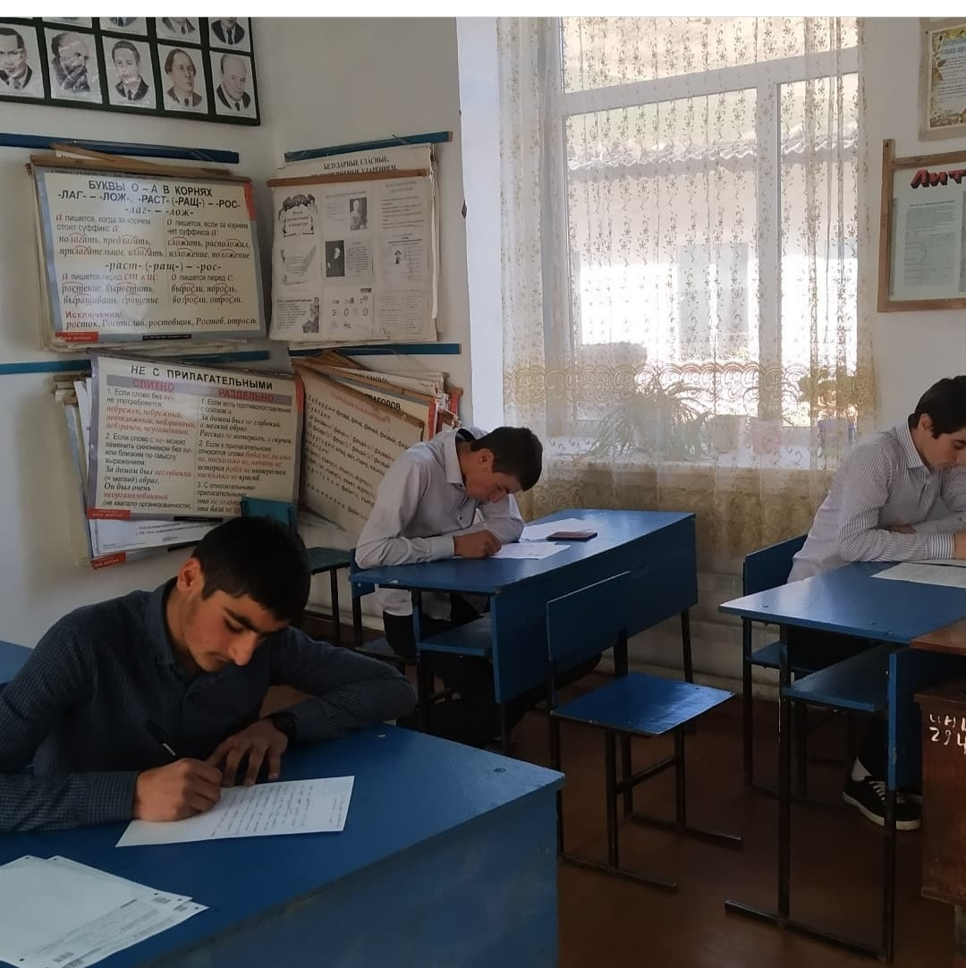

12 декабря 2021 г. в нашей школе провели открытое мероприятие, посвященное Дню Конституции.
Учащиеся пионерской организации рассказывали историю праздника, когда была принята Конституция и, конечно, стихи, посвящённые ко Дню Конституции

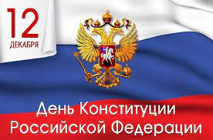
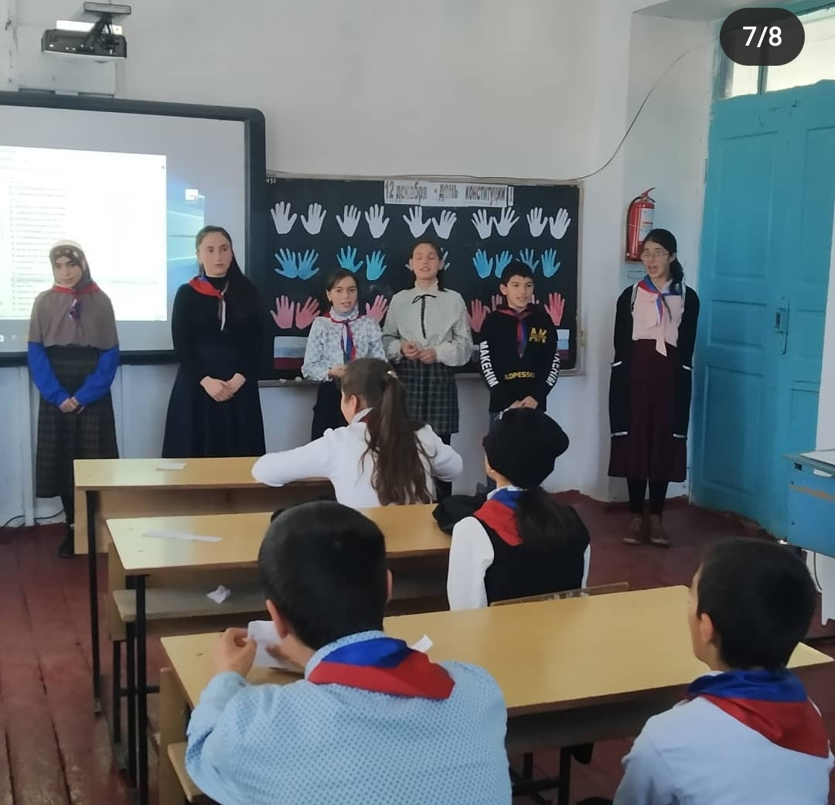
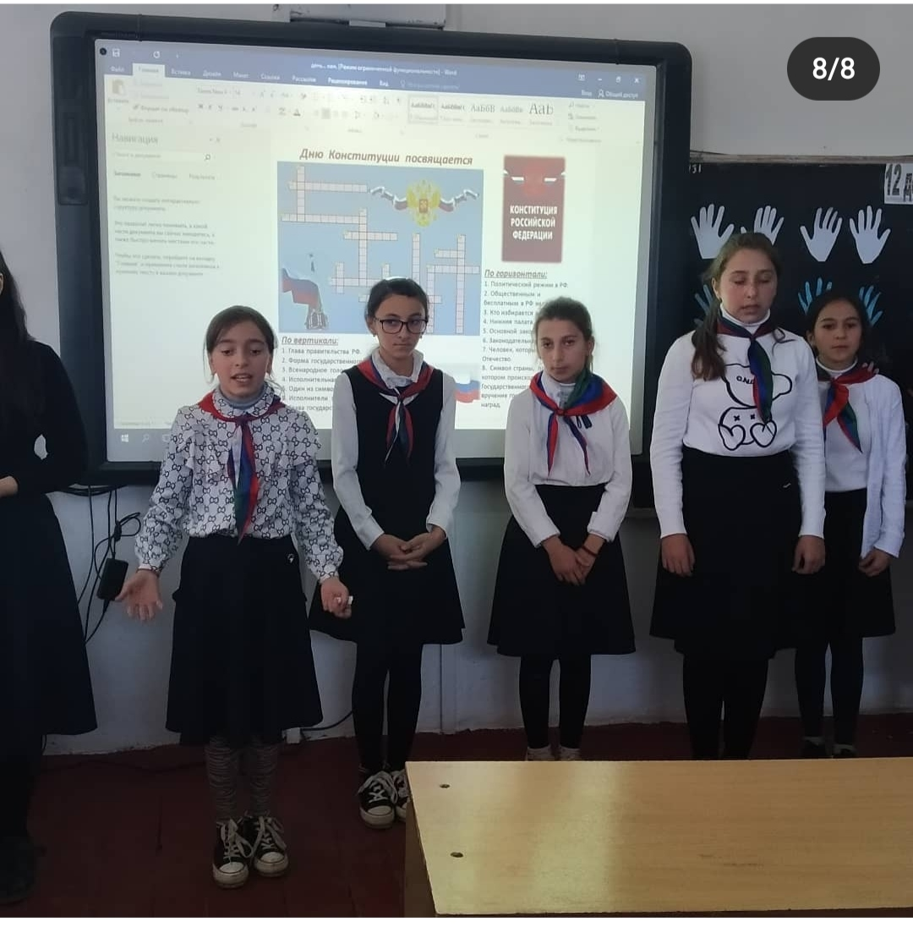
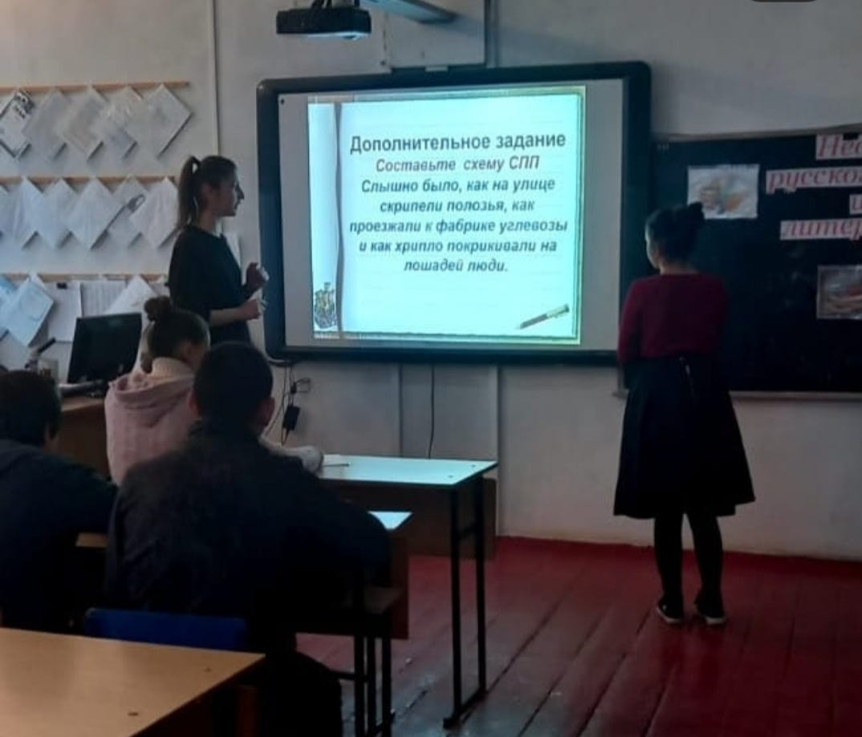
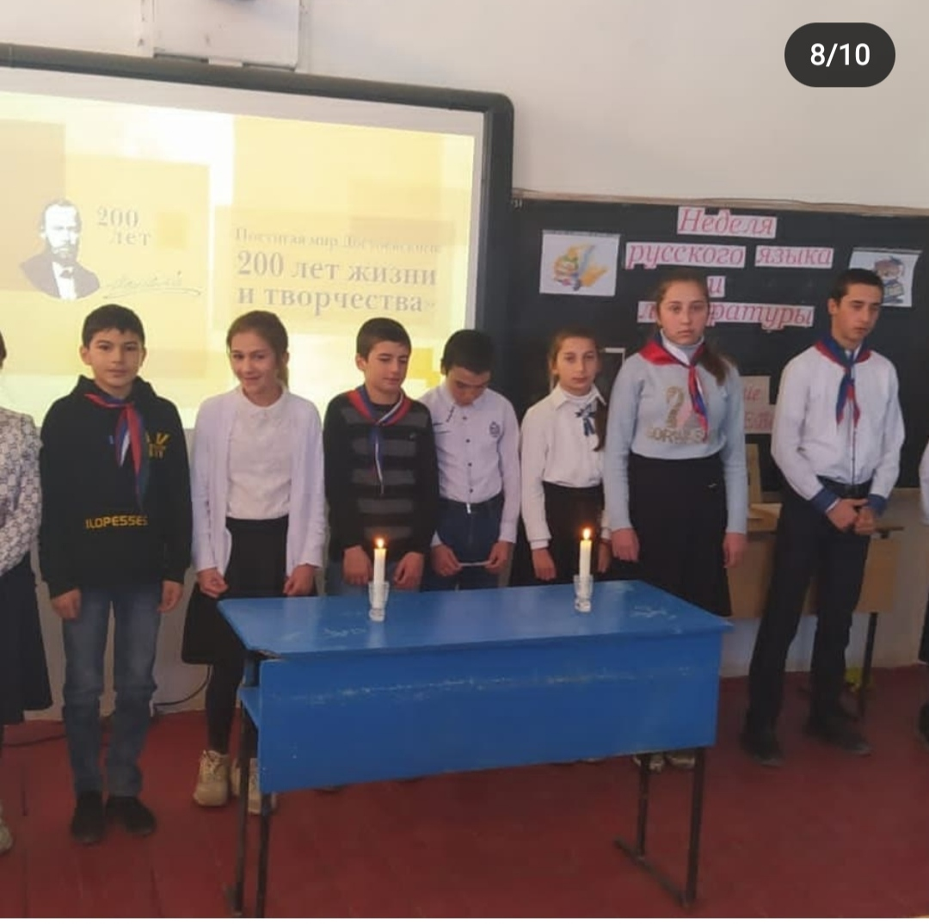
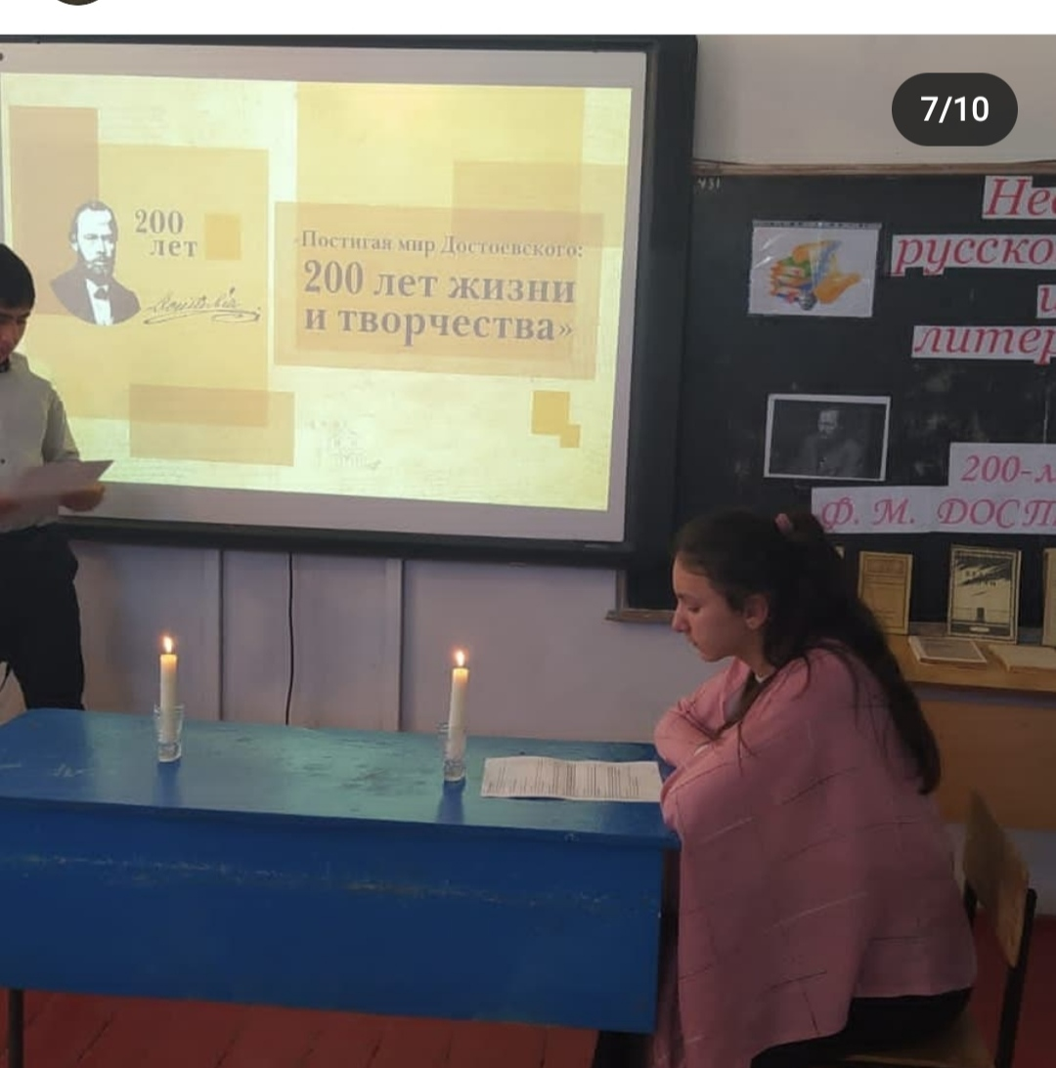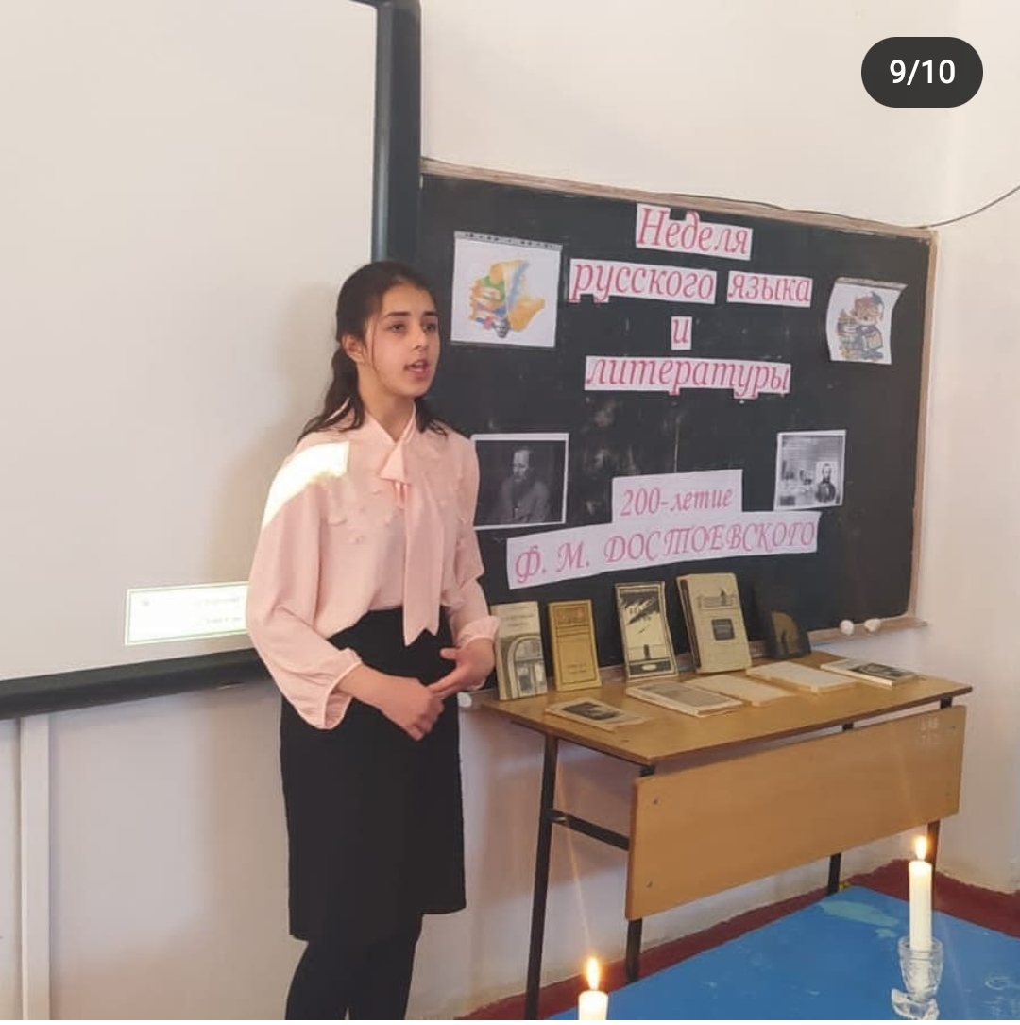


Новый год- самый любимый, добрый, сказочный праздник, который ждут в каждом доме, в каждой семье. Новый год - всегда ожидание чуда, волшебных превращений, приключений и удивительных перемен. Люди в Новый год становятся добрее и счастливее. В волшебную ночь у сверкающих огнями ёлок все веселятся и загадывают желания. Именно поэтому в нашей школе к проведению новогодних утренников особое отношение.
С 25 декабря по 30 декабря 2021 года в нашей школе были проведены новогодние утренники под руководством классных руководителей 1-11 классов. Подготовка началась задолго до наступления праздника. Классные руководители 1 – 9 классов разучивали с детьми стихотворения, песни, танцы, новогодние хороводы, проводили беседы на тему Нового года, новогодних традиций. Огромную работу провели учителя по оформлению классных кабинетов, коридора школы
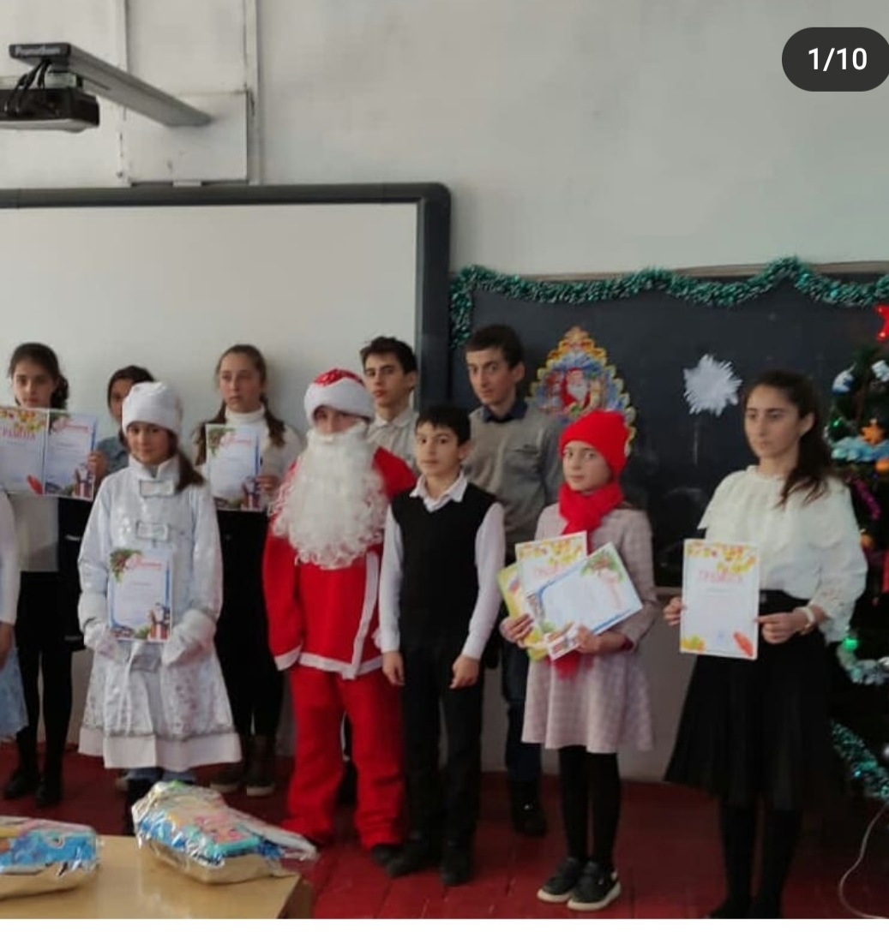

22 декабря 2021 г. в преддверии Нового года, учащиеся «Микрахской СОШ» от благотворительного фонда «Ново» в лице учредителя, нашего земляка Керимова Сулеймана Абусаидовича получили подарки и продукты питания. Руководство школы, педагогический коллектив, учащиеся и родители выражают Вам огромную благодарность.
